ВЫБОРЫ ДЕПУТАТОВ ДУМЫ ПОЛЕВСКОГО ГОРОДСКОГО ОКРУГА ПЯТОГО СОЗЫВА ПО ДВУХМАНДАТНОМУ ИЗБИРАТЕЛЬНОМУ ОКРУГУ № 3
8 СЕНТЯБРЯ 2013 ГОДА
СВЕДЕНИЯ О ЗАРЕГИСТРИРОВАННЫХ КАНДИДАТАХ

БОТНИЦКАЯ  ЕЛЕНА  ФЕДОРОВНА  Родилась 7 февраля 1959 года в селе Березовый Яр Усть - Камчатского района Камчатской области.  Проживает в городе Полевском Свердловской области.  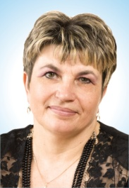  Имеет высшее профессиональное образование, в 1995 году окончила Уральский государственный экономический университет.  Работает начальником бюро по пенсионным вопросам отдела кадров ОАО «Северский трубный завод».  Выдвинута избирательным объединением «Полевское местное отделение Партии «ЕДИНАЯ РОССИЯ». | ЖЕЛЕЗНЯК  МИХАИЛ  ПЕТРОВИЧ  Родился 27 октября 1985 года в городе Полевском Свердловской области.  Проживает в городе Полевском Свердловской области.  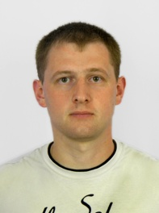  Имеет высшее профессиональное образование, в 2007 году окончил Уральский государственный лесотехнический университет.  Индивидуальный предприниматель. Выдвинут избирательным объединением «Свердловское областное отделение Политической партии «КПРФ».  Выдвинут также в составе зарегистрированного списка кандидатов по единому избирательному округу. | 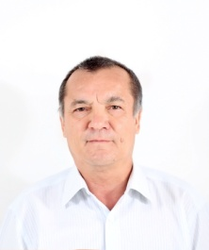  ЗАГИДУЛИН  РАФАИЛ  МАВЛЯВИЕВИЧ  Родился 5 марта 1952 года в городе Нязепетровске Челябинской области. Проживает в городе Полевском Свердловской области.  Имеет высшее профессиональное образование, в 1982 году окончил Свердловский юридический институт.  Пенсионер.  Является членом КПРФ.  Выдвинут избирательным объединением «Свердловское областное отделение Политической партии «КПРФ».  Выдвинут также в составе зарегистрированного списка кандидатов по единому избирательному округу. | КУЗИН  ЕГОР  АЛЕКСЕЕВИЧ  Родился 2 апреля 1978 года в городе Полевском Свердловской области.  Проживает в городе Полевском Свердловской области.  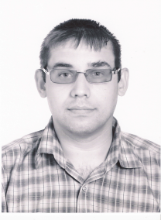  Имеет высшее профессиональное образование, в 2011 году окончил Уральский Федеральный университет имени первого Президента России Б.Н. Ельцина.  Работает начальником отделения ремонтно-механического цеха ООО «Полевской технический сервис».  Выдвинут избирательным объединением «Полевское местное отделение «Российской партии пенсионеров за справедливость».  Выдвинут также в составе зарегистрированного списка кандидатов по единому избирательному округу. | МУРЗИН  ГЕННАДИЙ  АЛЕКСЕЕВИЧ  Родился 27 июня 1958 года в поселке Левиха города Кировграда Свердловской области.  Проживает в городе Полевском Свердловской области.  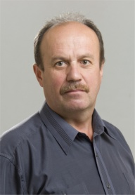  Имеет высшее профессиональное образование, в 1989 году окончил Всесоюзный заочный политехнический институт г. Москвы.  Работает начальник модельного отделения в фасонно-литейном цехе ООО «Полевской технический сервис».  Выдвинут избирательным объединением «Полевское местное отделение «Российской партии пенсионеров за справедливость».  Выдвинут также в составе зарегистрированного списка кандидатов по единому избирательному округу. | ПОСПЕЛОВ  КОНСТАНТИН  СЕРГЕЕВИЧ  Родился 4 августа 1971 года в городе Свердловске.  Проживает в городе Полевском Свердловской области.  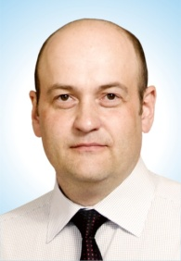  Имеет высшее профессиональное образование, в 2000 году окончил Уральский государственный профессионально-педагогический университет.  Работает начальником управления персонала ОАО «Северский трубный завод».  Является депутатом Думы Полевского городского округа четвёртого созыва на непостоянной основе.  Выдвинут избирательным объединением «Полевское местное отделение Партии «ЕДИНАЯ РОССИЯ».  Выдвинут также в составе зарегистрированного списка кандидатов по единому избирательному округу.
СВЕДЕНИЯ О ДОХОДАХ И ИМУЩЕСТВЕ:  доход за 2012 год – 589 445,62 руб.  Владеет на праве собственности долями в 2 квартирах 122,2 кв.м. в г. Полевском Свердловской области.  Денежные средства, находящиеся на счетах в банках: 2 счета – 1 281,84 руб. | СВЕДЕНИЯ О ДОХОДАХ И ИМУЩЕСТВЕ:  доход за 2012 год – 0,00 руб.  Владеет на праве собственности 2 легковыми автомобилями ВАЗ – 21043, 2001 г. и Форд Фокус-2, 2008 г. | СВЕДЕНИЯ О ДОХОДАХ И ИМУЩЕСТВЕ:  доход за 2012 год – 265 000 руб.  Владеет на праве собственности 1 легковым автомобилем: ВАЗ – 21061., 1985 г. | СВЕДЕНИЯ О ДОХОДАХ И ИМУЩЕСТВЕ:  доход за 2012 год – 490 431,61 руб.  Владеет на праве собственности 1 легковым автомобилем САВ Т11 Вортекс Тинго, 2012 г.  Информация о выявленных фактах недостоверности представленных кандидатом сведений:  не представлены сведения о наличии легкового автомобиля. | СВЕДЕНИЯ О ДОХОДАХ И ИМУЩЕСТВЕ:  доход за 2012 год – 487 733, 51 руб.  Владеет на праве собственности земельным участком 600 кв. м. и жилым домом 45,9 кв.м. в г. Полевском Свердловской области, 2 легковыми автомобилями ВАЗ - 2106, 1997 г. и Рено Сандеро, 2011 г.  Денежные средства, находящиеся на счетах в банках: 2 счета – 22 991,14 руб. | СВЕДЕНИЯ О ДОХОДАХ И ИМУЩЕСТВЕ:  доход за 2012 год – 1 285 299,19 руб.  Владеет на праве собственности земельным участком 588 кв.м., жилым домом 24,8 кв.м. в г. Полевском Свердловской области, квартирой 42,7 кв.м. в г. Екатеринбурге, 1 легковым автомобилем FORD FUSION, 2007 г., прицепом ММЗ-81021, 1992 г.  Денежные средства, находящиеся на счетах в банках: 4 счета – 170 710,30 руб.
СЕРЕБРЕННИКОВ  АЛЕКСАНДР  МИХАЙЛОВИЧ  Родился 10 октября 1974 года в городе Полевском Свердловской области.  Проживает в городе Полевском Свердловской области.  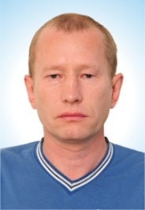  Имеет начальное профессиональное образование, в 1993 году окончил СПТУ № 47 города Полевского.  Работает грузчиком цеха подготовки производства ОАО «Северский трубный завод».  Выдвинут в порядке самовыдвижения. | 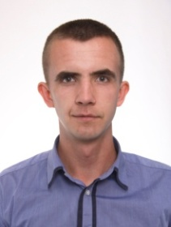  СЕРЕБРЕННИКОВ  ИВАН  ПАВЛОВИЧ  Родился 14 января 1990 года в городе Полевском Свердловской области.  Проживает в городе Полевском Свердловской области.  Имеет среднее профессиональное образование, в 2010 году окончил Екатеринбургский монтажный колледж. Работает мастером строительно-монтажных работ ООО «СМУ-1».  Выдвинут в порядке самовыдвижения. | СЕРЕБРЕННИКОВ  ЛЕОНИД  СЕРГЕЕВИЧ  Родился 7 апреля 1986 года в городе Полевском Свердловской области.  Проживает в городе Полевском Свердловской области.  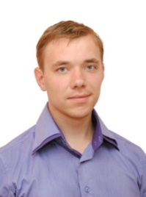  Имеет высшее профессиональное образование, в 2011 году окончил Гуманитарный университет.  Временно неработающий.  Выдвинут избирательным объединением «Партия «ЯБЛОКО» в Свердловской области».  Выдвинут также в составе зарегистрированного списка кандидатов по единому избирательному округу. | СЕРЕДЕНКО  НИКОЛАЙ  ИВАНОВИЧ  Родился 10 августа 1959 года в городе Полевском Свердловской области.  Проживает в городе Полевском Свердловской области.  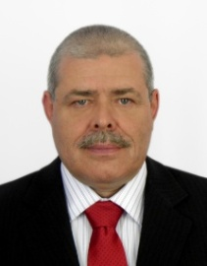  Имеет среднее профессиональное образование, в 1982 году окончил Уральский политехникум г. Свердловска.  Работает электромонтером ОАО «Северский трубный завод».  Является членом ЛДПР.  Выдвинут избирательным объединением «Свердловское отделение ЛДПР».  Выдвинут также в составе зарегистрированного списка кандидатов по единому избирательному округу. | ШИШКИНА  ИРИНА  ВЛАДИМИРОВНА  Родилась 22 августа 1964 года в селе Введенское Кетовского района Курганской области.  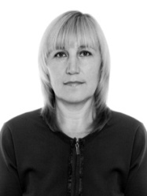  Проживает в городе Полевском Свердловской области.  Имеет высшее профессиональное образование, в 1998 году окончила Уральский государственный профессионально - педагогический университет.  Работает преподавателем ГБОУ СПО СО «Полевской многопрофильный техникум имени В. И. Назарова».  Является членом Партии СПРАВЕДЛИВАЯ РОССИЯ.  Выдвинута избирательным объединением «Свердловское региональное отделение Партии СПРАВЕДЛИВАЯ РОССИЯ».  Выдвинута также в составе зарегистрированного списка кандидатов по единому избирательному округу. | ЯКОВЕНКО  ИГОРЬ  ГЕННАДЬЕВИЧ  Родился 10 июня 1976 года в городе Магдебурге Германии.  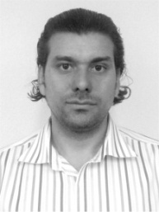  Имеет высшее профессиональное образование, в 1998 году окончил Калининградское высшее военно-морское училище.  Проживает в городе Екатеринбурге.  Работает заместителем директора по коммерческим вопросам ЗАО «Торговый Дом КЭНПО-КАЛИЙ».  Является членом ЛДПР.  Выдвинут избирательным объединением «Свердловское отделение ЛДПР».  Выдвинут также в составе зарегистрированного списка кандидатов по единому избирательному округу.
СВЕДЕНИЯ О ДОХОДАХ И ИМУЩЕСТВЕ:  доход за 2012 год – 287 230, 95 руб.  Денежные средства, находящиеся на счетах в банке: 3 счета – 4 369,77 руб. | СВЕДЕНИЯ О ДОХОДАХ И ИМУЩЕСТВЕ:  доходы за 2012 год – 56 131, 17 руб.  Владеет на праве собственности 1 легковым автомобилем ВАЗ-2109, 2001 г.  Информация о выявленных фактах недостоверности представленных кандидатом сведений:  неверно указан доход за 2012 год. | СВЕДЕНИЯ О ДОХОДАХ И ИМУЩЕСТВЕ:  доход за 2012 год – 160 610,05 руб.  Владеет на праве собственности квартирой 33 кв. м., долей в квартире 49 кв.м. в г. Полевском Свердловской области, 1 легковым автомобилем ВАЗ-21063, 1987 г.  Денежные средства, находящиеся на счетах в банках: 1 счет – 9 572,75 руб.  Информация о выявленных фактах недостоверности представленных кандидатом сведений:  не указан доход за 2012 год в сумме 15 025,34 руб. | СВЕДЕНИЯ О ДОХОДАХ И ИМУЩЕСТВЕ:  доход за 2012 год – 548 537,80 руб.  Владеет на праве собственности земельным участком 700 кв.м., гаражным боксом 20 кв.м., долей в квартире 83,5 кв.м. в г. Полевском Свердловской области, 1 легковым автомобилем KIA CEED, 2012 г.  Денежные средства, находящиеся на счетах в банках: 8 счетов – 15 429,28 руб. | СВЕДЕНИЯ О ДОХОДАХ И ИМУЩЕСТВЕ:  доход за 2012 год – 332 368,85 рублей.  Владеет на праве собственности земельным участком 437 кв.м., долей в квартире 63,60 кв.м., 2 гаражными боксами 44,3 кв.м. в г. Полевском Свердловской области, 2 легковыми автомобилями LADA GRANTA-219020, 2013 г., LADA-210740, 2011 г. | СВЕДЕНИЯ О ДОХОДАХ И ИМУЩЕСТВЕ:  доход за 2012 год – 902 750,00 руб.  Денежные средства, находящиеся на счетах в банках: 1 счет – 45 000,00 руб.  Информация о выявленных фактах недостоверности представленных кандидатом сведений:  неверно указан доход за 2012 год.
ОКРУЖНАЯ ИЗБИРАТЕЛЬНАЯ КОМИССИЯ ПО ДВУХМАНДАТНОМУ ИЗБИРАТЕЛЬНОМУ ОКРУГУ № 3

